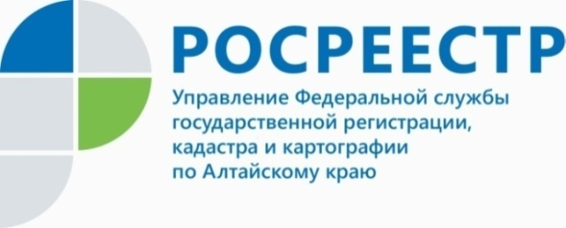
Портал Росреестра – доступность сведений
Росреестр является одним из лидеров по предоставлению государственных услуг, ведомство активно развивает новые стандарты работы и внедряет в свою деятельность принципы открытости и доступности. Ведь для большинства граждан получение государственных услуг в электронном виде становится неотъемлемым атрибутом современной жизни. На сегодняшний день Росреестр открывает всё больше возможностей для получения государственных услуг в электронном виде с помощью официального сайта Росреестра (rosreestr.ru).
Сегодня любой гражданин, юридическое лицо, представитель органа власти с помощью интернет-портала Росреестра может запросить общедоступные сведения из ЕГРН об объекте недвижимости, отследить статус своей заявки, получить сведения из Фонда данных государственной кадастровой оценки, направить заявление о постановке на кадастровый учет и (или) государственной регистрации прав, предварительно записаться на прием документов, ознакомиться со сведениями об объекте недвижимости на Публичной карте, получить выписки из ЕГРН об основных характеристиках и зарегистрированных правах на объект недвижимости, а так же о кадастровой стоимости объектов недвижимости.
Пользоваться электронными услугами Росреестра просто и удобно, поскольку все они содержат подробные пошаговые инструкции получения услуги, а так же содержат сведения о сроках ее предоставления и стоимости.

специалист 1 разряда Тальменского отдела
Управления Росреестра по Алтайскому краю И.Е. Кушнарева

